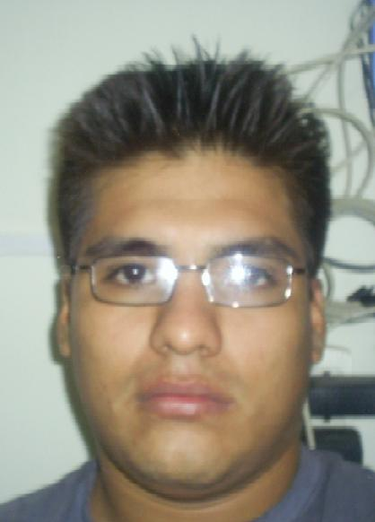

**Martin Ticona Alva**

http://Mticona.MiCVweb.com

**Computacion e informatica** 0/0

Cursando: Ingeniero Técnico

Escuela de arte negocio y tegnologia Esantec. Informática y nuevas tecnologías

**Micronics Pc S.A. 1/2004-12/2006**

Comercial (Tecnología - Helpdesk)

lima (lima)

Soporte tecnico y manejo del area de control de calidad como soporte en verificacion de productos defectuosos importados por la empresa

**Club internet 2/2003-1/2004**

Otro no especificado (Internet)

Soporte tecnico y atencion al publico

demostre puntualidad honrradez y calidad de trabajo

**Esantec 11/2002-12/2002**

Educacion (Otras (No se especifica))

Soporte tecnico y mantenimiento de los equipos de computo de la escuela y la creacion de soluciones de hardware para la misma

**ESTUDIOS**

**EXPERIENCIA LABORAL**

|  |  |  |  |  |  |  |
| --- | --- | --- | --- | --- | --- | --- |
| |  |  |  | | --- | --- | --- | | **Habilidad 1** | **Habilidad 2** | **Habilidad 3** |  |  |  |  | | --- | --- | --- | | **Habilidad 4** | **Habilidad 5** | **Habilidad 6** | |

|  |  |  |
| --- | --- | --- |
| **Idiomas**  Inglés  Nivel Principiante | | **Informática** |
|  | | |
| **Otros cursos**  xerox  . Informática y nuevas tecnologías | Curso de emsamblaje y mantenimiento de computadoras  . Informática y nuevas tecnologías | |

**INFORMAICIÓN ADICIONAL**

**LES E INTERESES**

**FORMACIÓN COMPLEMENTARIA**

**HABILIDADES/CAPACIDADES**